Лабораторна робота №4

1. Пройдіть розділи Introduction, Application & Component Instances,

Template Syntax, Data Properties and Methods із гайду по Vue.js:

https://v3.vuejs.org/guide/introduction.html

2. Створіть Директорію MyFirstApp

3. Створіть базову сторінку html index.html

4. З допомогою тегу <script> підключіть до даного файлу екземпляр Vue - https://unpkg.com/vue@next .

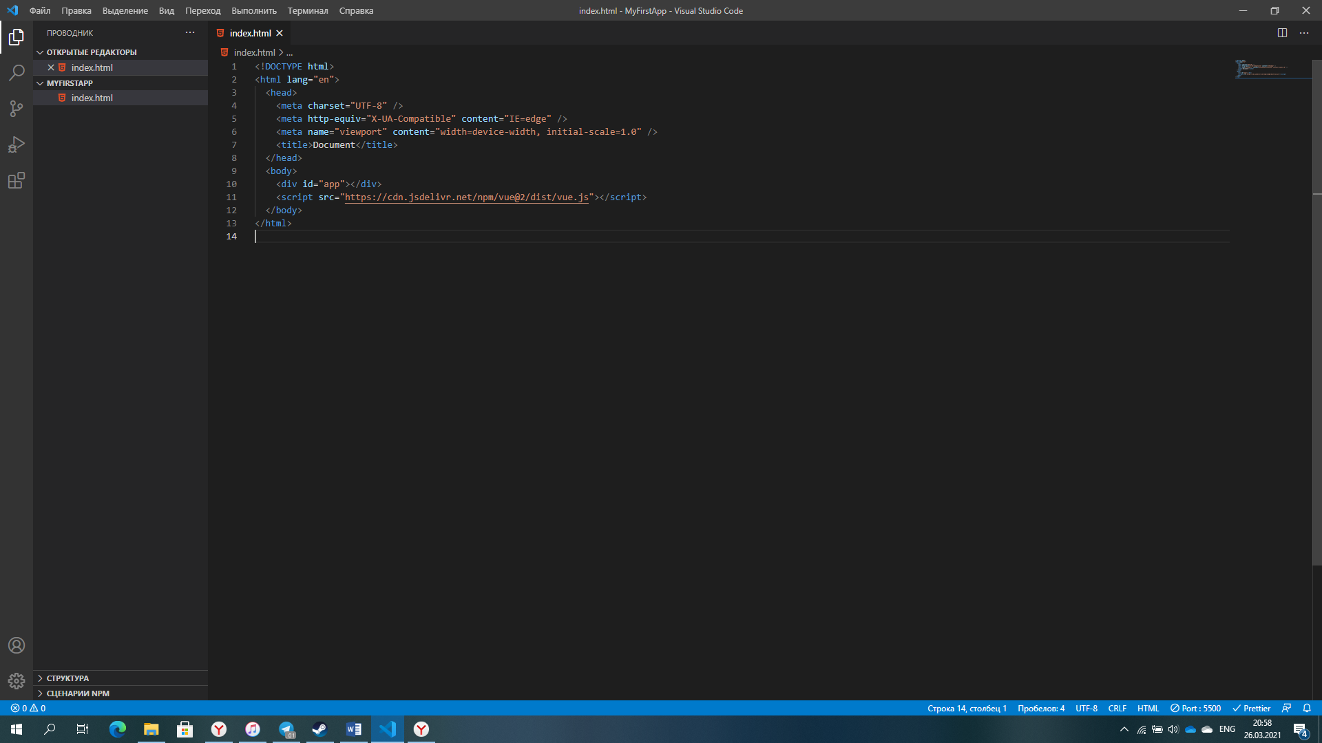

5. Всередині тега body створіть кореневий div з айді app.



6. Всередині даного тега створіть порожній span.

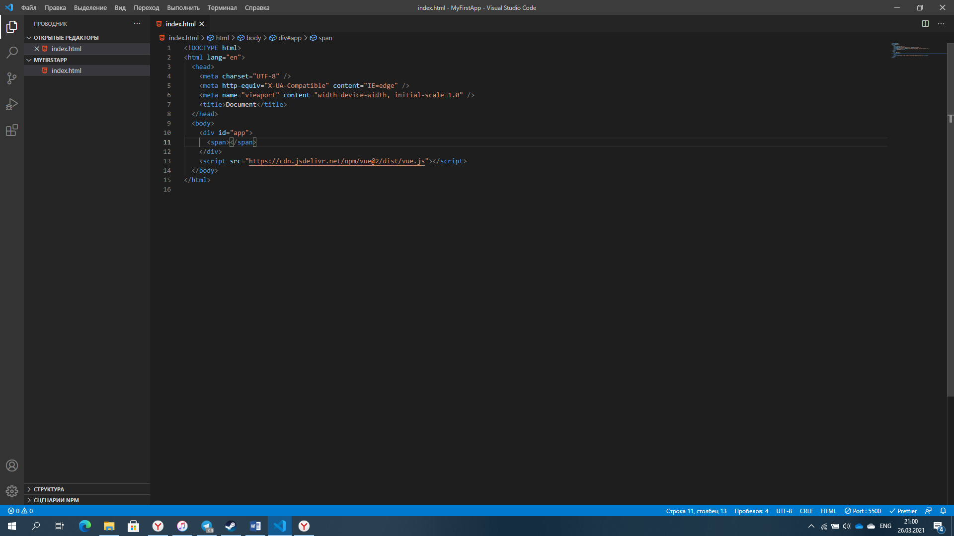

7. Всередині тега <script> Опишіть створення та монтування екземпляру Vue привязаного до div з айді app.

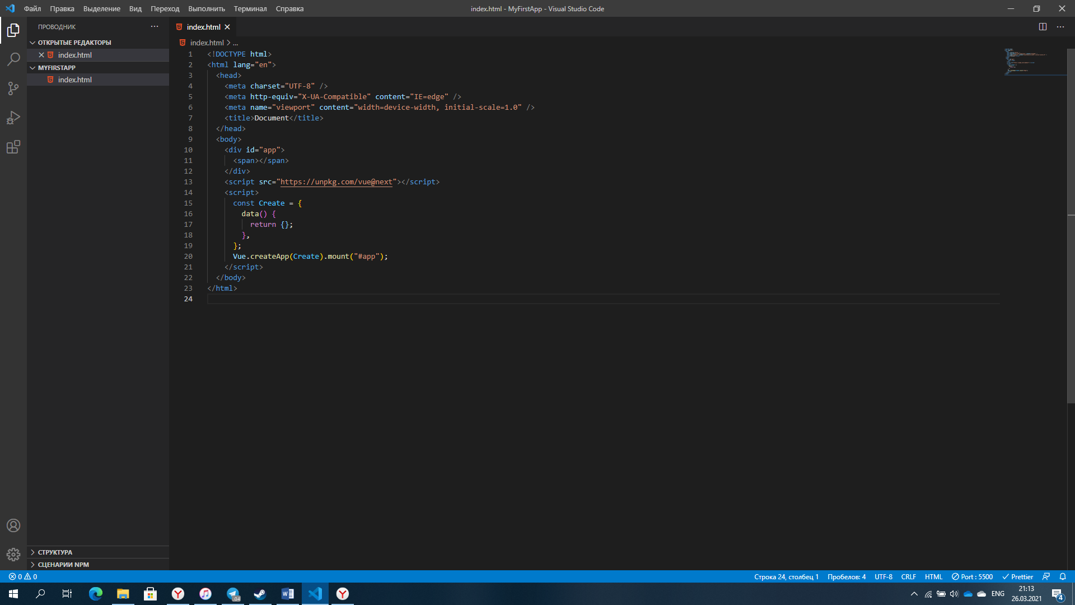

8. Функція data екземпляру має містити властивість description: 'My basic App'.

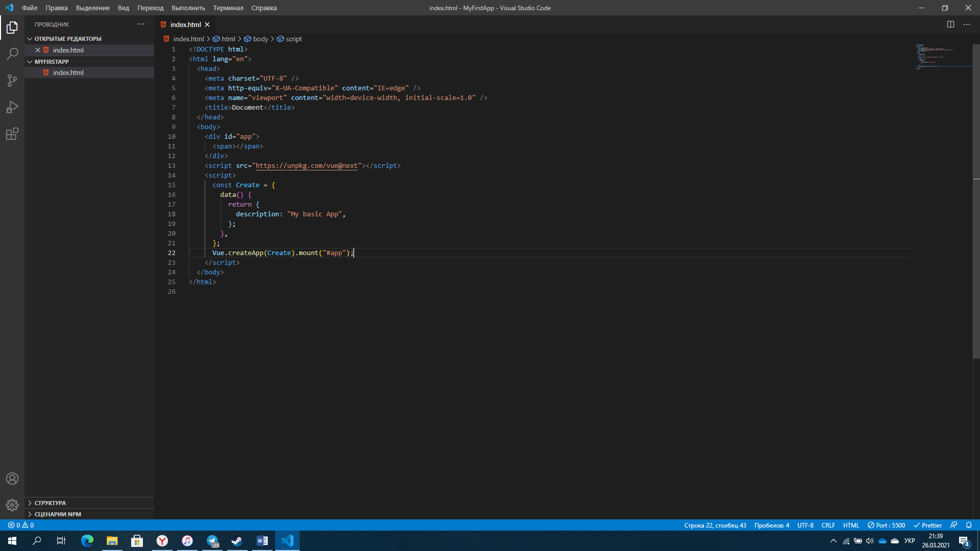

9. Виведіть значення даного атрибуту всередині тегу span.

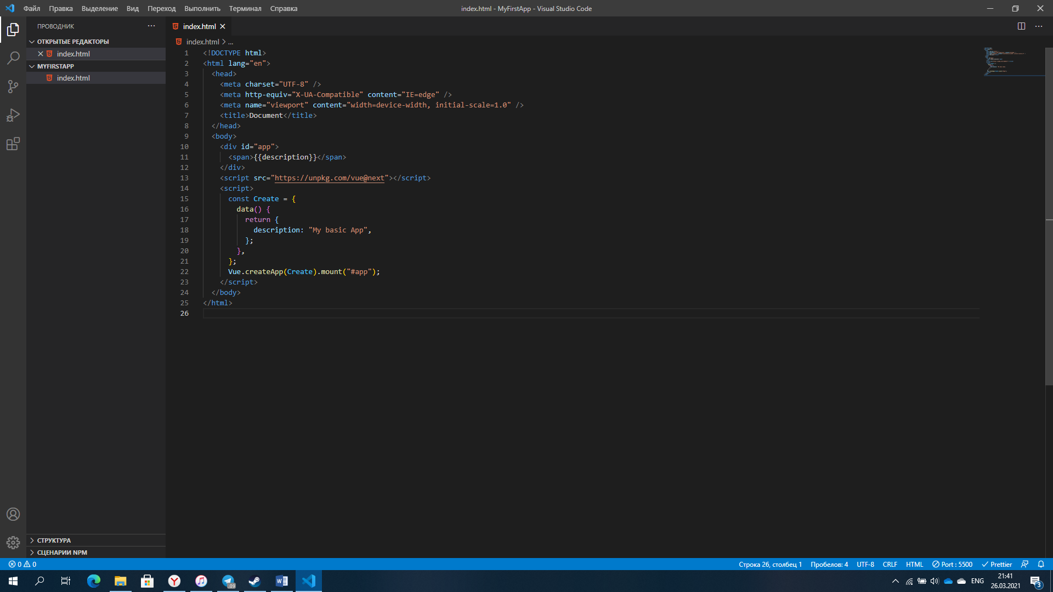

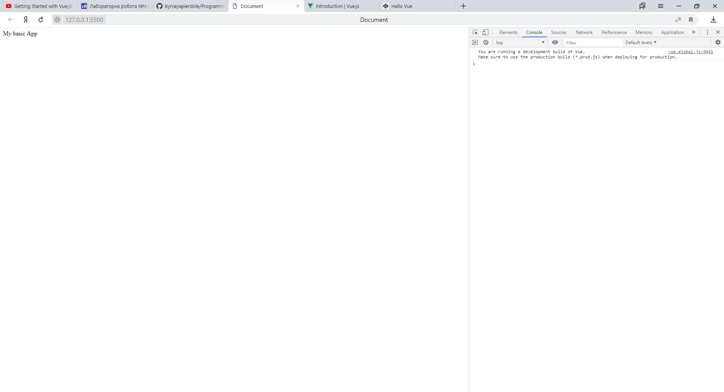

10. Додайте до файлу index.html input з типом text.

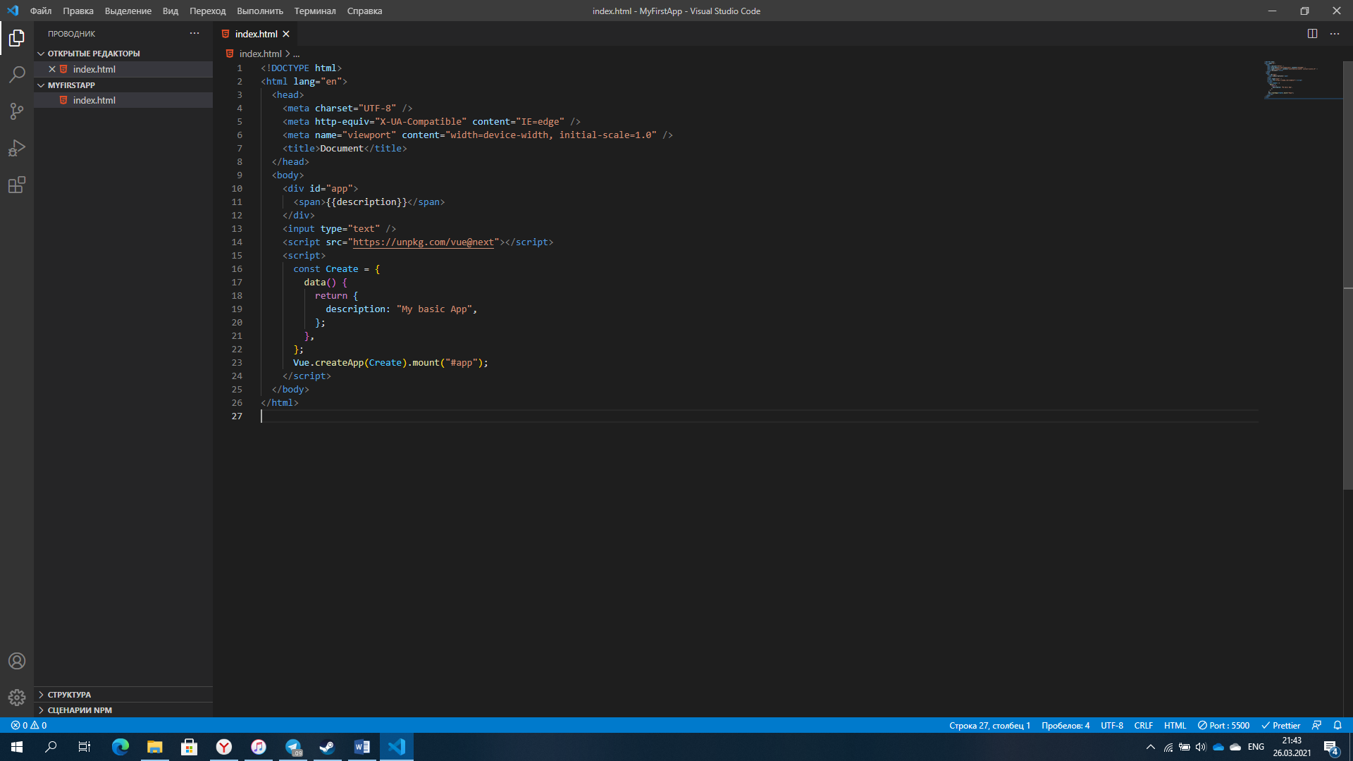

11. Додайте до функції data властивість userText.

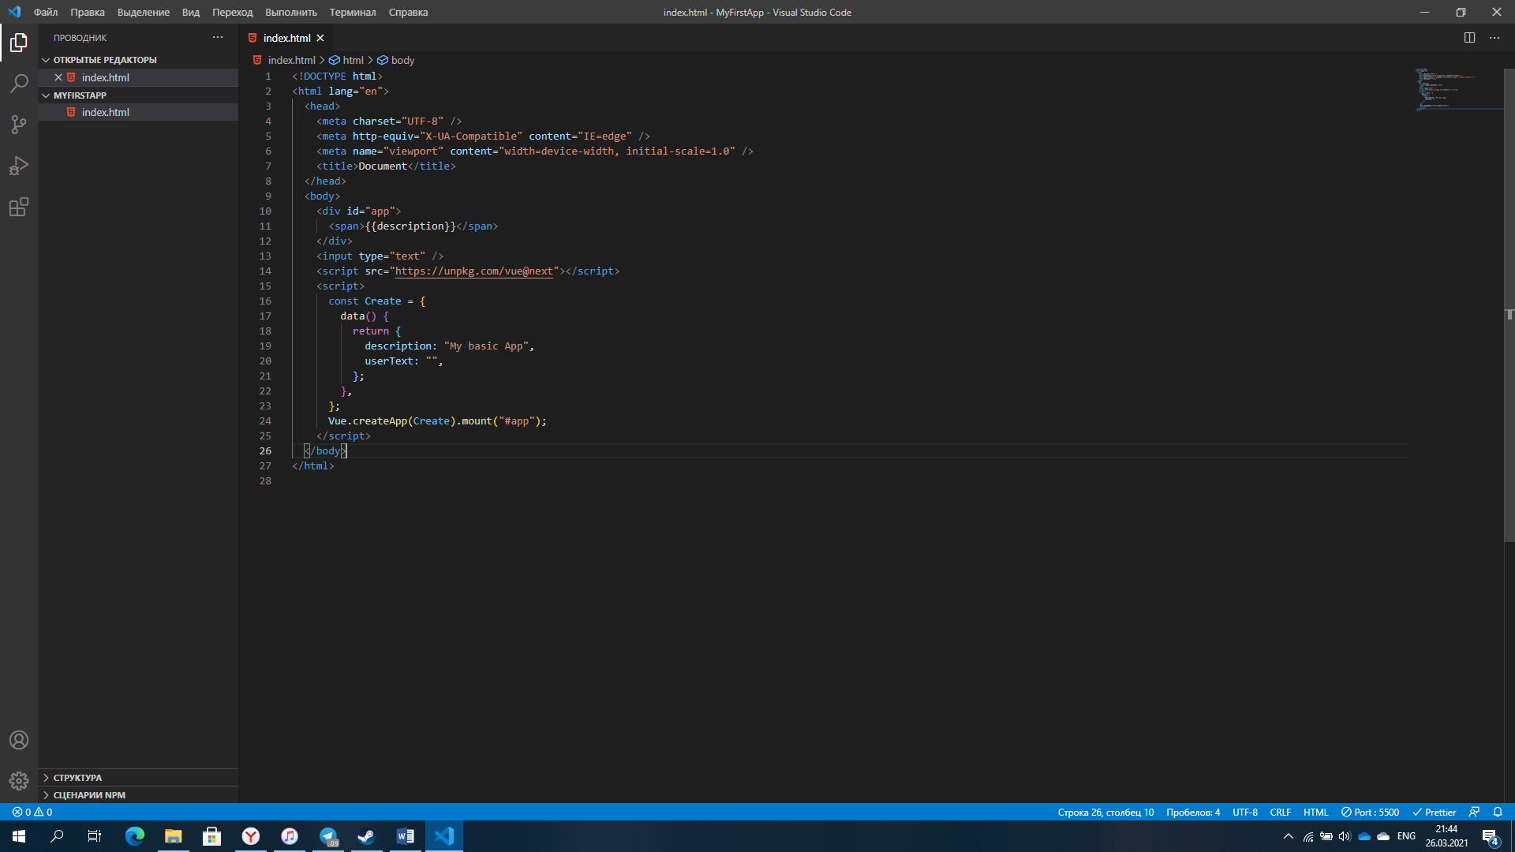

12. У розділі methods створіть метод setText який прийматиме як аргумент event та встаоновить значення event.target.value як значення параметру userText.

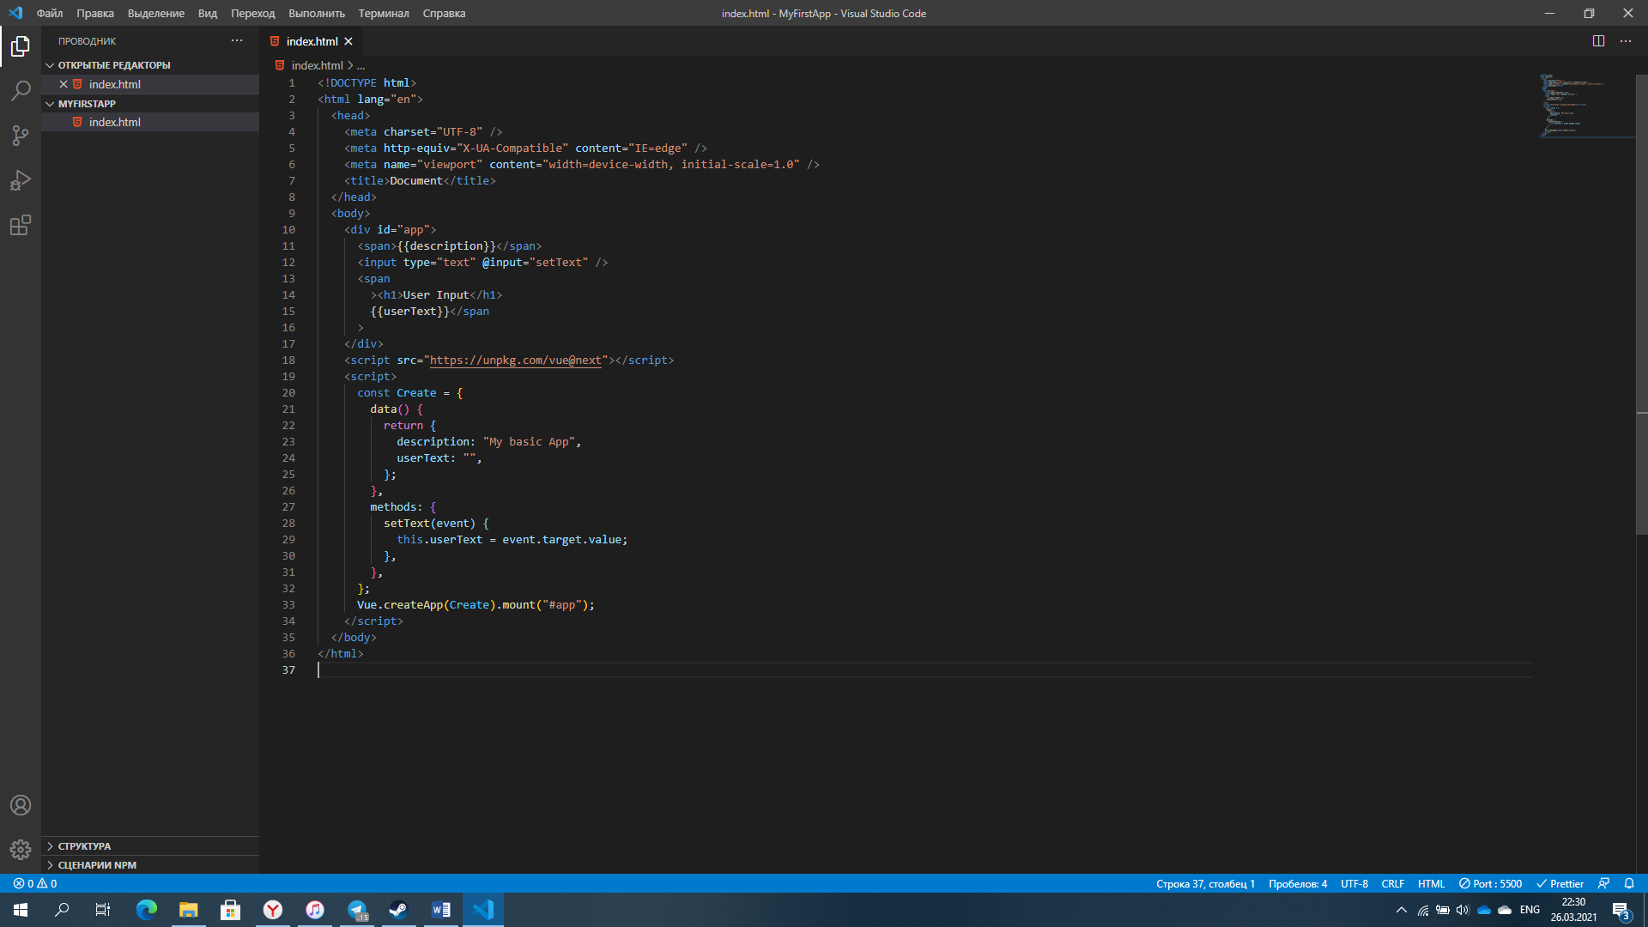

13. Прив’яжіть даний метод до створеного input(Використайте v-on:input). Створіть додатковий span із заголовком User Input в який виводьте поточне значення атрибута userText.

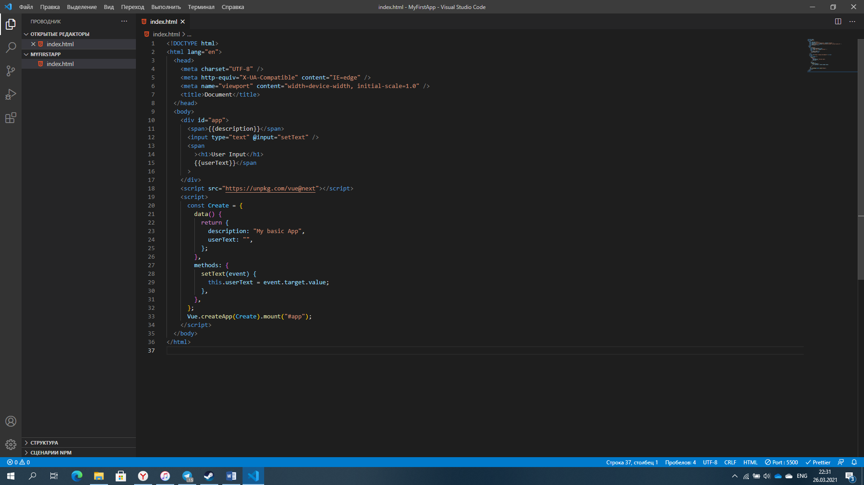

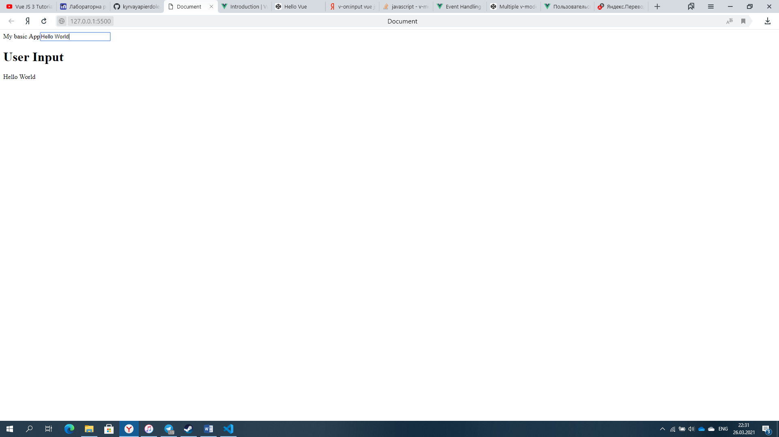

14. Створіть файл AboutMe.html. В даному файлі створіть екземпляр Vue у якого data містить поля firstname, lastname, birdthday. Заповніть дані поля даними про себе.

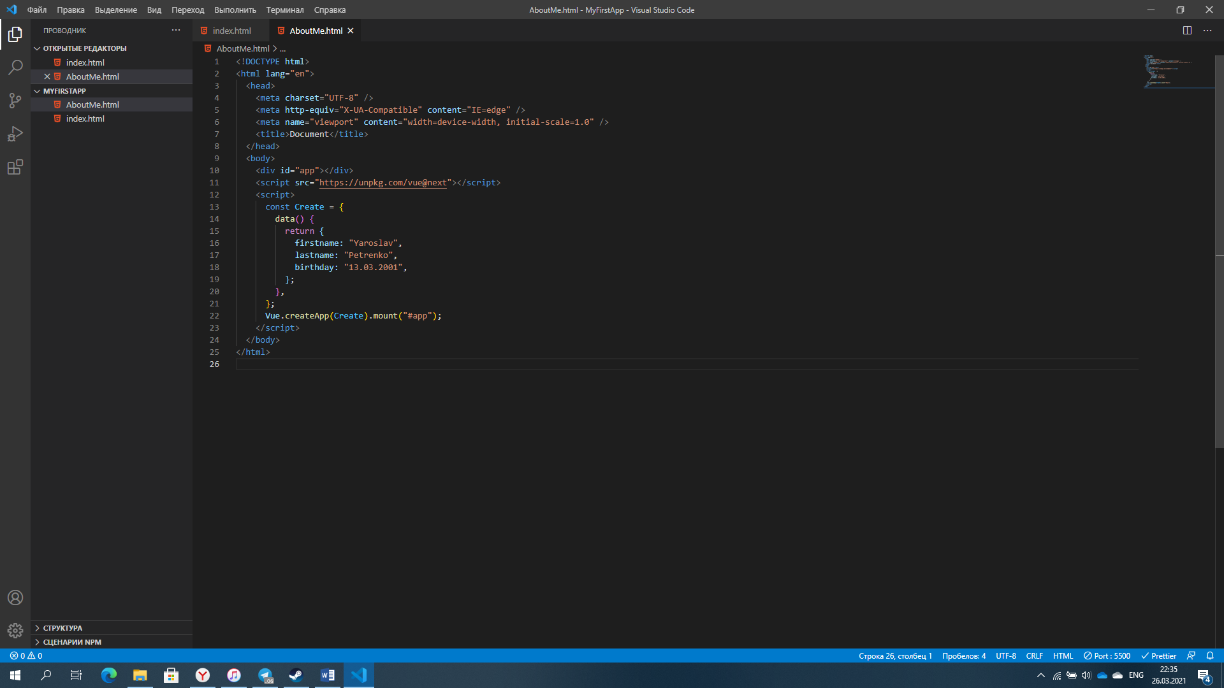

15. Опишіть функцію printMessage() яка повертатиме текст за наступним шаблоном: “Happy Birthday firstname lastname” якщо день народження це поточна дата або “Sorry, firstname lastname you need to wait n days” де n – різниця між поточною датою і днем народження.

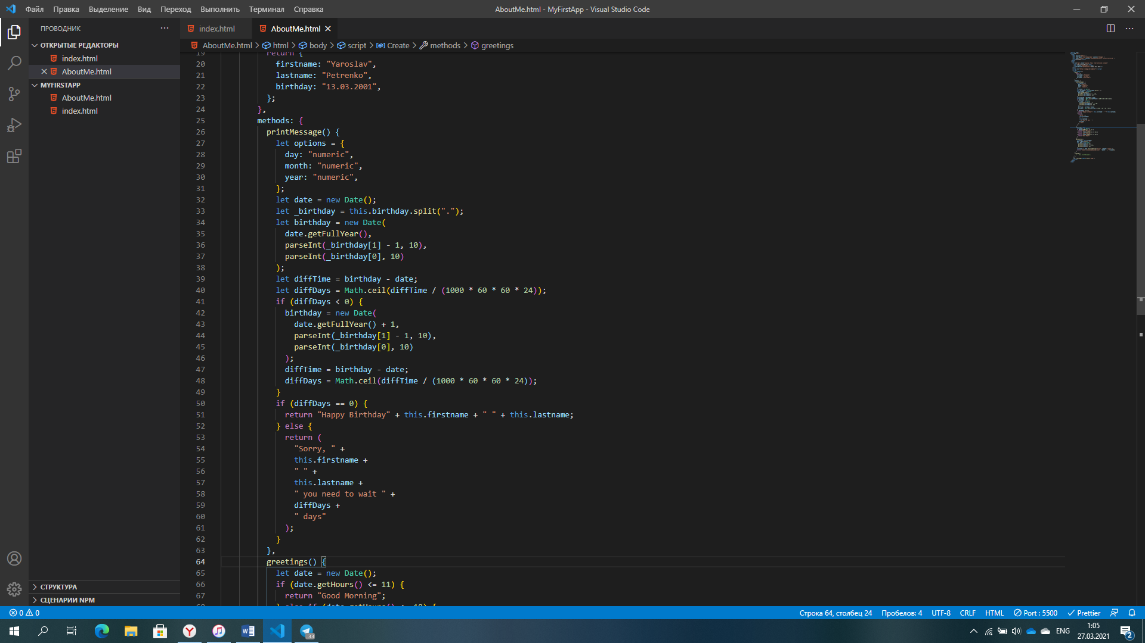

16. Виведіть значення даної функції на сторінку.

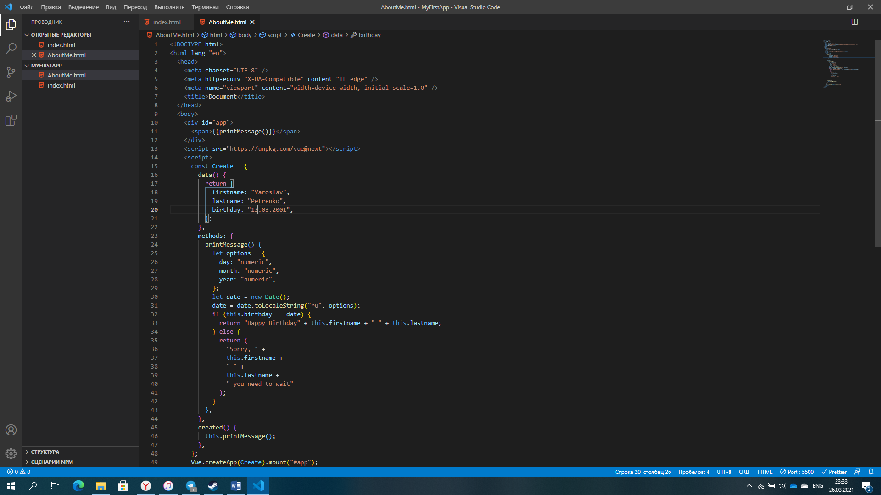

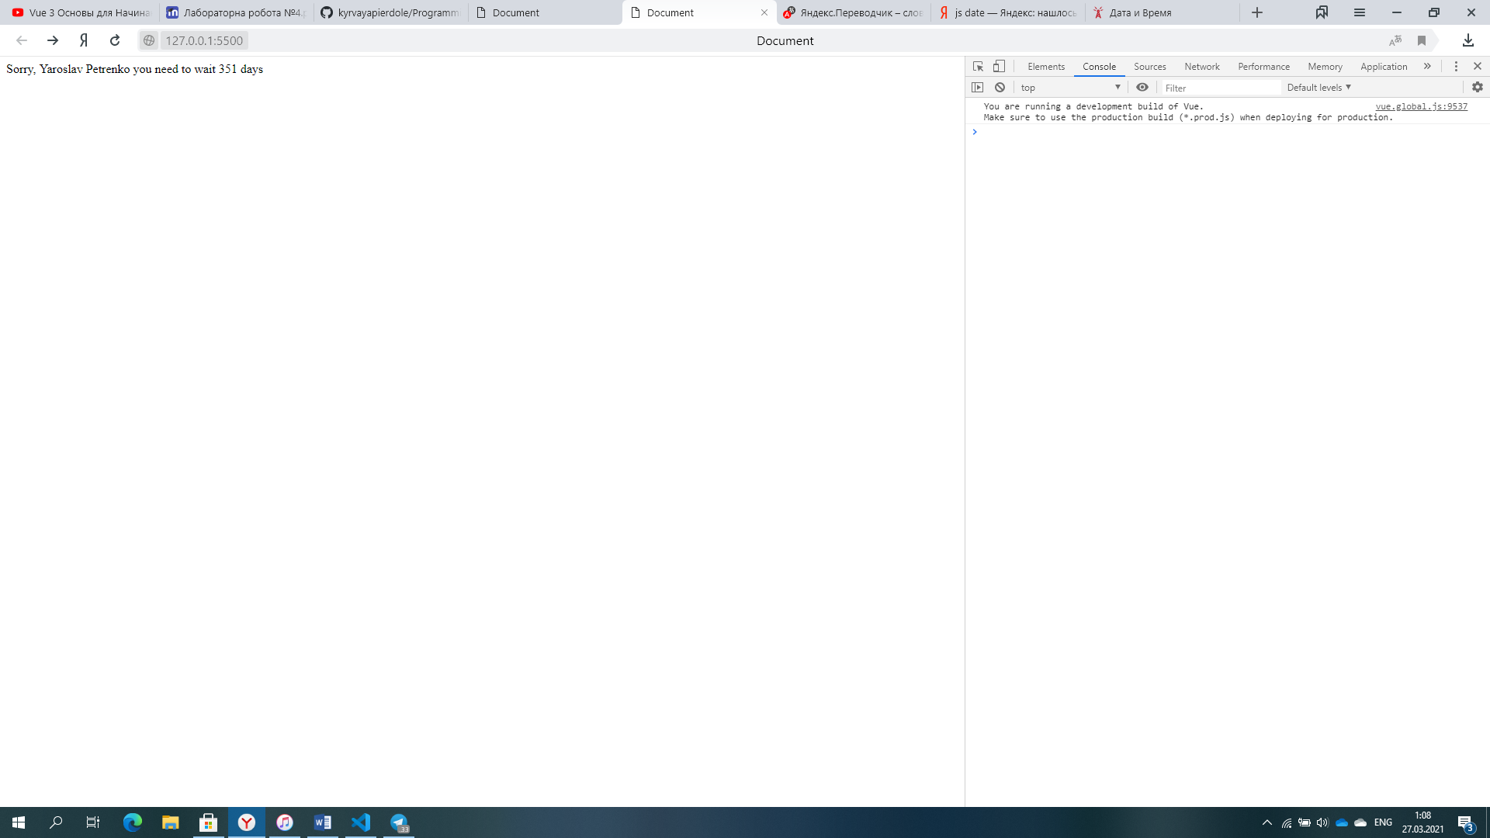

17. Напишіть функцію greetings() яка буде виводити повідомлення “Good Morning/Good Evening/Good Night” залежно від часу доби.

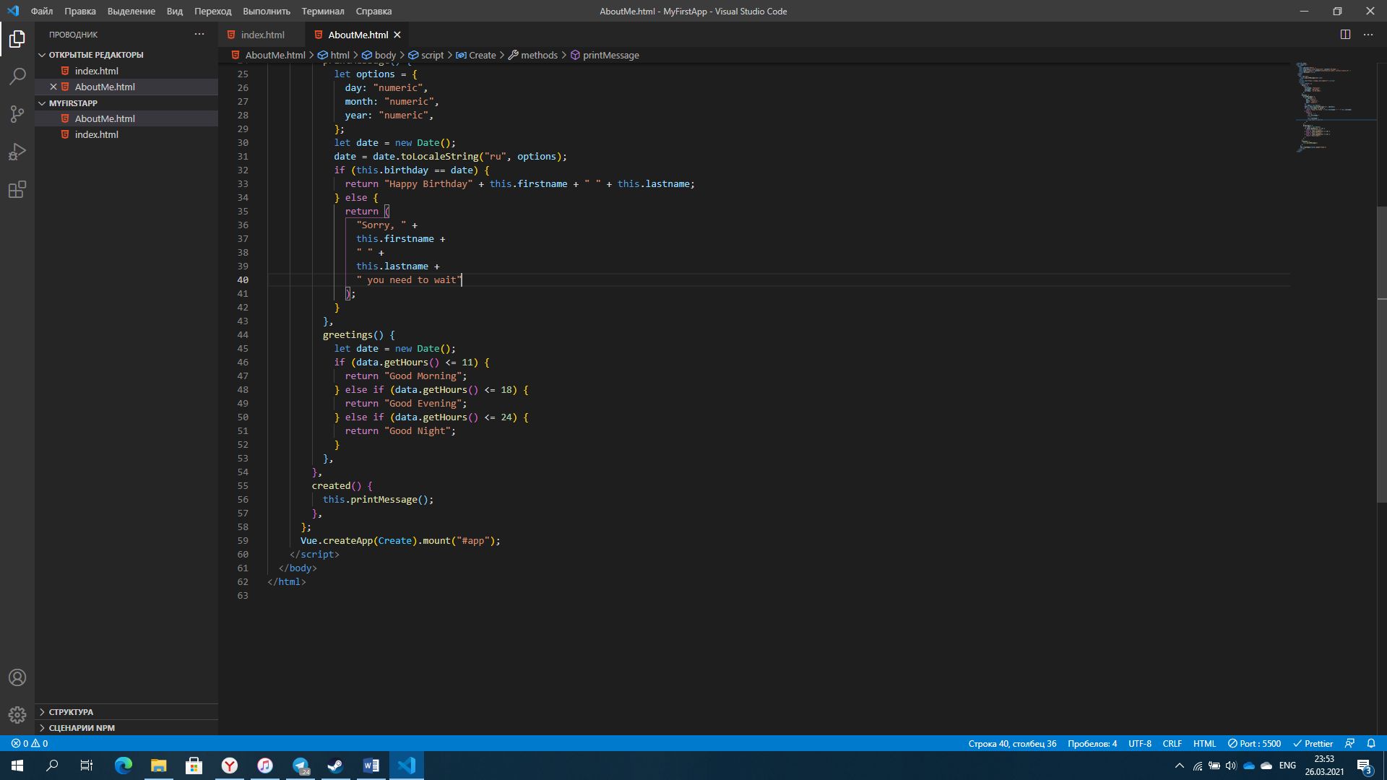

18. Додайте span і прив’яжіть значення даної функції з використання v-text.

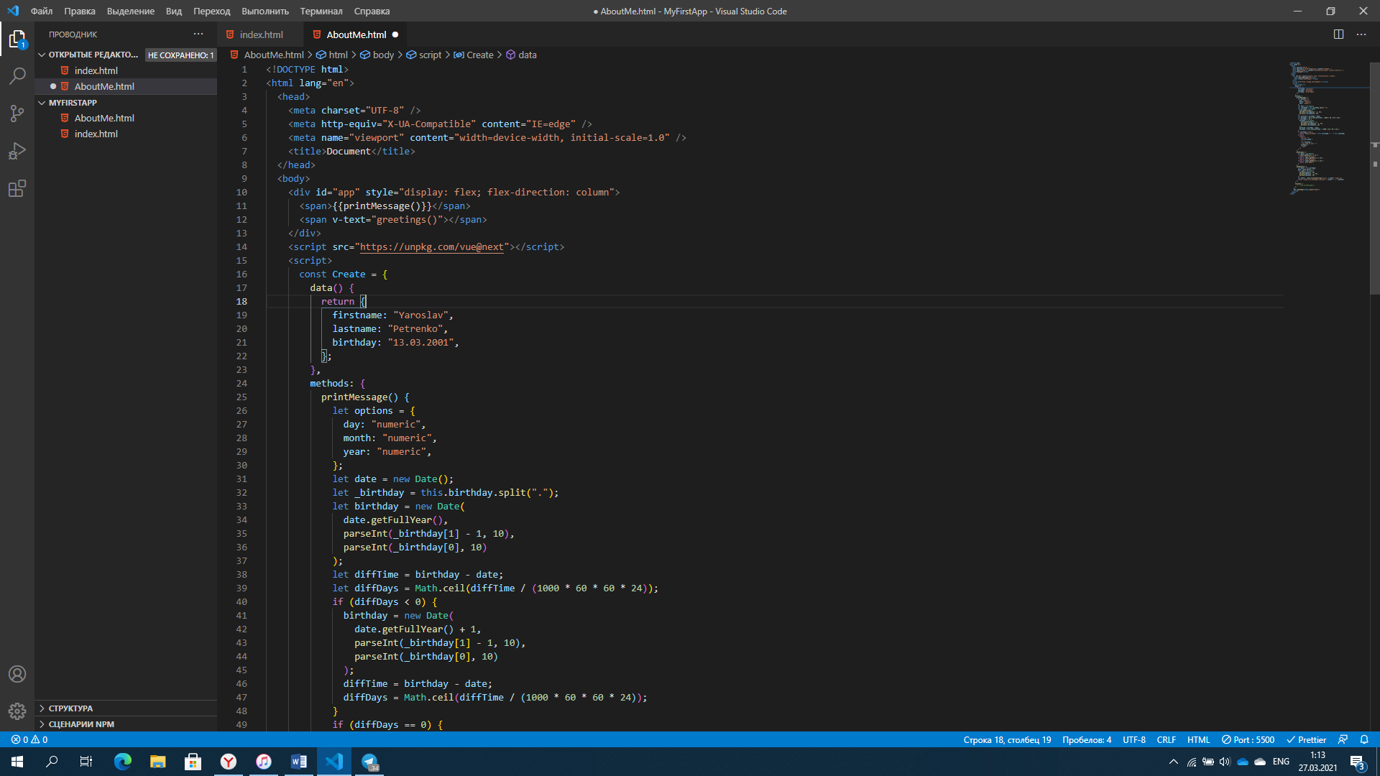

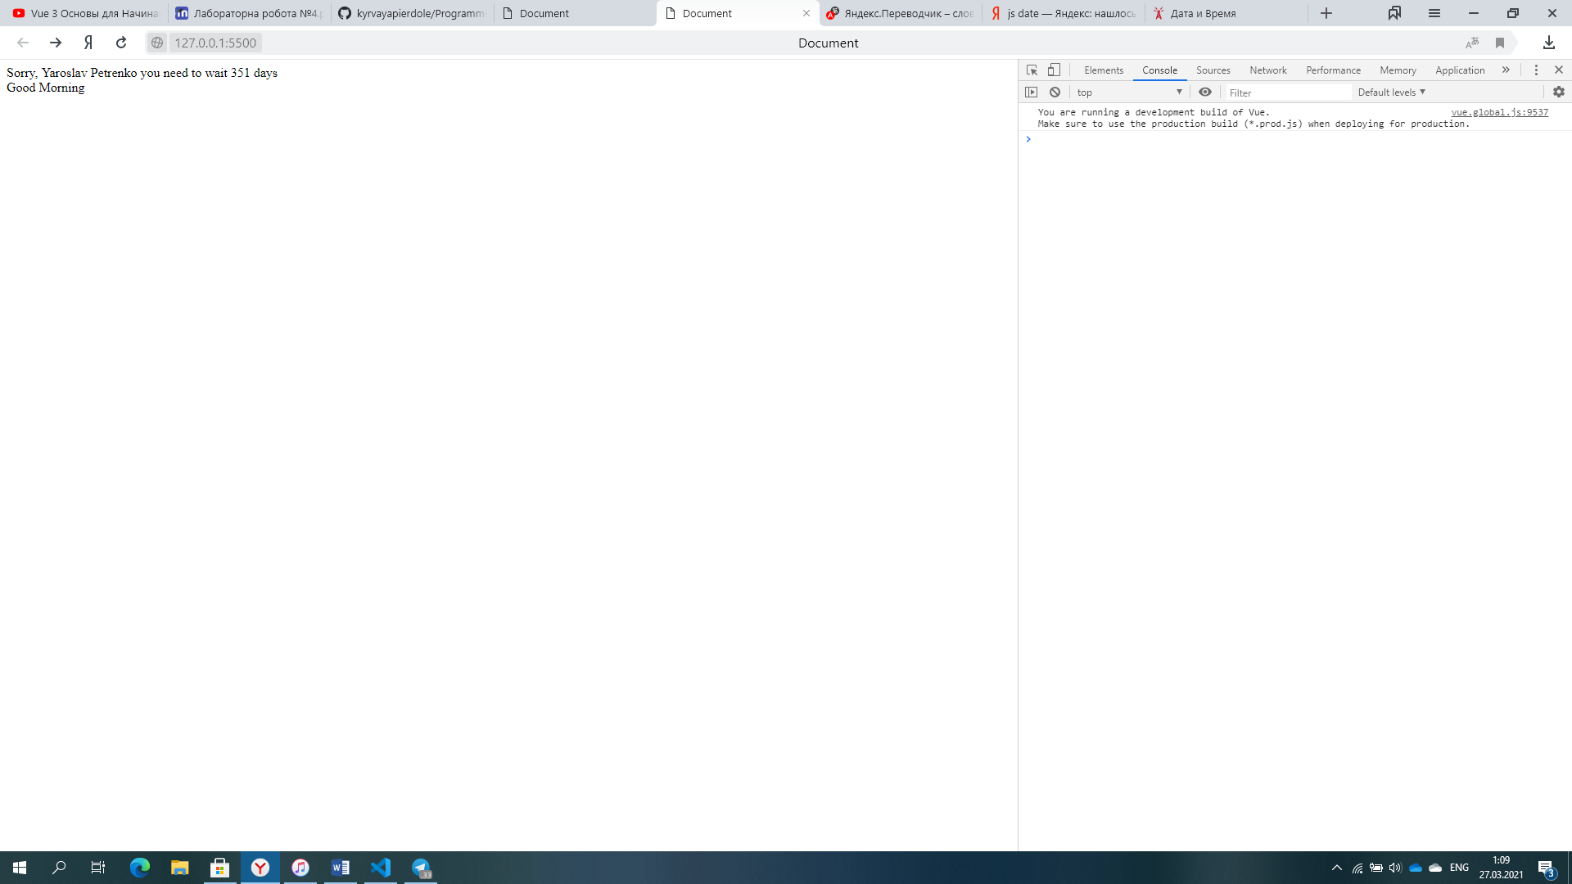

19. Створіть функцію getDayInfo() яка повертатиме посилання на Wikipedia з описом конкретної дати(https://en.wikipedia.org/wiki/March_20) де частина March_20 буде згенерована в залежності від значення поля birdthday.

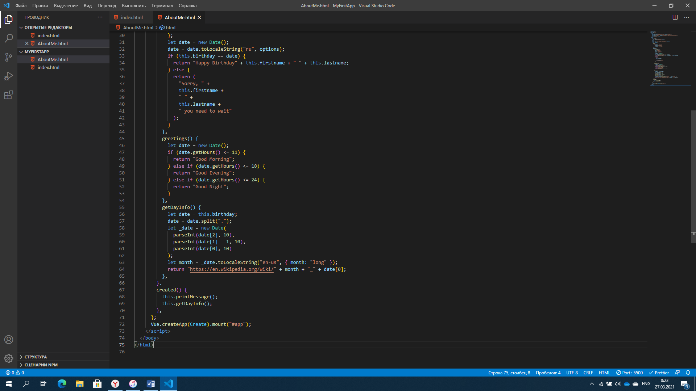

20. Створіть посилання з текстом About this date та привяжіть до атрибуту href значення попередньої функції(Використайте v-bind:href).

